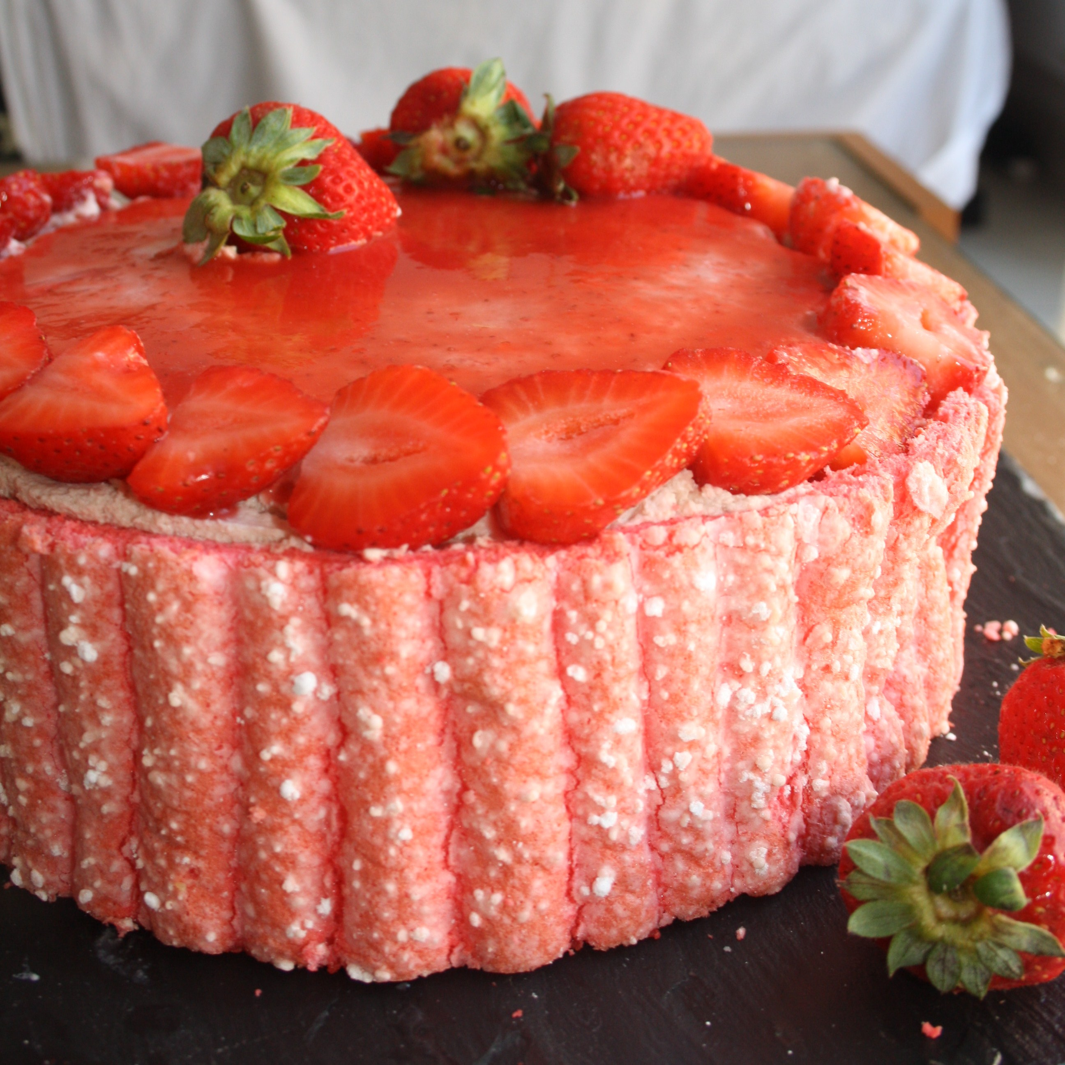
Bonjour à tous!

Je participe actuellement à un « tour en cuisine ». Le principe est simple: vous piochez une recette dans un blog et quelqu'un pioche une recette chez vous.
Tous les blogs participants publient la recette choisie le jour J à la même heure.
J'ai donc eu à piocher chez Au chouquette's et j'ai choisi son tiramisu aux fraises.
Mais avec un esprit torturé comme le mien, je n'ai pas pu m'empêcher de revisiter ce dessert!
Si le look est certes totalement différent, la composition est la même:
- un biscuit cuiller
- une mousse mascarpone (à la fraise chez moi)
- un sirop (grenadine chez moi)

En fait, je me suis inspirée de cette image. Le résultat n'est pas tout-à-fait celui que j'espérais mais ce n'est pas si mal non plus! Au final, c'est un mélange de tiramisu, charlotte et biscuit roulé.

RECETTE « TIRAMISU FRAISE REVISITE » pour un entremet de 18 cm de diamètre

BISCUIT CUILLER (contrairement à moi, je vous conseille de le faire entièrement couleur rose pour un effet rose à la découpe plus sympa)

- 120g de farine
- 120g de Maïzena
- 360g de blancs d'oeufs
- 220g de sucre
- 200g de jaunes d'oeufs
- 1 pointe de couteau de colorant rouge
Montez les blancs en neige en incorporant, dès que les blancs moussent, le colorant puis le sucre en 3 fois. Ajoutez les jaunes d'oeufs toujours avec le fouet électrique mais en baissant la vitesse au minimum.
Arrêtez dès que les jaunes sont incorporés.
Ajoutez à la spatule la farine et la Maïzena préalablement tamisés.
A l'aide d'une poche à douille, étalez sur une plaque à pâtisserie.
Faites cuire 12 min à 180°C.
A la sortie du four, découpez:
- 2 cercles de 16 cm de diamètre
- 1 bande de 5 cm de haut pour le pourtour
- 1 très longue bande de 4 cm de haut pour le biscuit roulé interne

SIROP D'IMBIBAGE GRENADINE

- 16 càs de sirop de grenadine
- 4 càs d'eau

Faites chauffer le sirop avec l'eau.

MOUSSE MASCARPONE A LA FRAISE

- 3g de gélatine
- 400g de purée de fraise
- 500g de mascarpone
- 6 oeufs
- 200g de sucre

Dans une casserole, faites chauffer une partie de la purée de fraise puis ajoutez la gélatine préalablement hydratée dans l'eau froide.
Hors du feu, mélangez cette purée chaude à la purée froide.
Séparez les blancs des jaunes.
Montez les blancs en neige et réservez.
Blanchir les jaunes avec le sucre.
Toujours en fouettant, ajoutez la mascarpone.
Puis, incorporez les blancs en neige et enfin la purée de fraise refroidie.

MONTAGE

- Coulis de fraise (= fraises mixées)
- Fraises

Déposez un 1er disque de biscuit cuiller sur un plat et imbibez-le de sirop grenadine.
Disposez la bande de biscuit cuiller de 5 cm de haut pour faire le pourtour de l'entremet.

NB: au départ, je n'avais pas l'intention de mettre un contour en biscuit cuiller. C'est pour cela que vous ne le voyez pas sur les photos.

A part, étalez une couche de mousse fraise sur le reste des bandes de biscuit cuiller (de 4 cm de haut donc).
Roulez ces bandes de façon à obtenir un gros rouleau que vous déposerez sur le disque de 16 cm de diamètre.
Remplir à hauteur du reste de mousse mascarpone fraise.
Versez au centre du coulis de fraise.
Décorez de fraises.
Gardez au froid 1 nuit.

